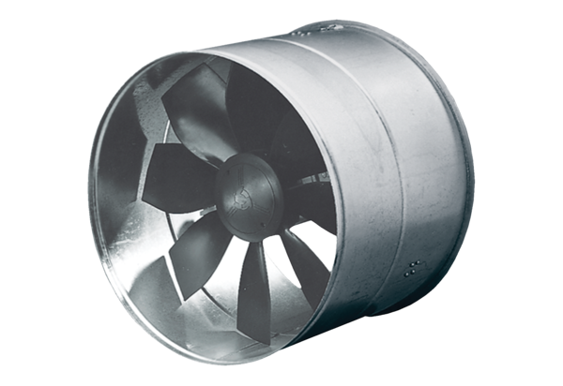AIROTHERM ventilator DZF 35/84 BHJedinica za pakiranje: 1 komAsortiman: C
Broj artikla: 0085.0032Proizvođač: MAICO

